附件三
关于举办第六届“守住钱袋子·护好幸福家”
防范非法金融活动短视频征集大赛
活动指引

为深入贯彻落实党中央、国务院关于防范和打击非法金融活动的决策部署，进一步提升广大学生群体知非防非拒非的意识，筑牢校园金融安全防线，第六届“守住钱袋子·护好幸福家”防范非法金融活动短视频征集大赛首次面向各学院学生举行。

本次活动由学生资助管理中心统筹组织，各学院负责组织动员、作品征集、评审等工作，评选并推荐1个优秀作品，学校将对推荐作品审核筛选后上报。

一、活动时间

5月12日-5月15日，赛前培训及动员；

5月16日-6月2日，作品征集及评比。

各学院请在截止日期前将推荐作品发送至指定邮箱（命名格式为：学院-短视频征集-作品名称）。

二、参赛对象

各学院在校学生。

三、作品要求
（一）参赛视频作品应严格遵守国家有关部门对音视频信息管理的相关规定，情节内容需积极正面，确保画面中各类标识图案使用准确规范，杜绝违规视觉元素出现。
（二）作品内容应聚焦以养老、文旅、云养殖、虚拟货币、稳定币、RWA(现实世界资产代币化)、区块链、消费返利、黄金托管、商品竞拍寄售、影视投资、高科技等为噱头的非法集资风险和打着校园贷、就业创业等旗号的非法金融活动，解析利用社交媒体、短视频平台和APP开展非法金融活动的新模式手段等，重点揭示非法金融活动的新形式、新手法及其风险危害等。
（三）视频表现形式不限，主题明确，剧情完整，逻辑合理，知识性强。
（四）为避免作品名称雷同，作品名称应具体体现内容主题，避免仅使用活动名称或过于笼统的防非宣传语，如“防范非法金融活动”“守住钱袋子·护好幸福家”等。建议结合故事、案例或具体场景命名，如“警惕云养殖骗局”等。
（五）参赛视频作品须为原创，禁止抄袭。一经查实，将取消参赛资格。
（六）鼓励AI赋能下的文化二创。参赛作品若使用人工智能技术辅助生成视频画面、配音或文案等内容，须在画面显著位置添加 AI 生成内容标识。未按规定标识的，一经查实，将取消参赛资格。
（七）参赛团队须拥有作品完整版权。
（八）参赛视频作品格式为MP4或MOV，时长控制在1至3分钟，文件大小不得超过500MB。视频画面比例为16:9，确保画面清晰完整无黑边，且全程无水印（AI生成内容标识除外）。
四、赛前培训及动员

防范和打击非法金融活动部际联席会议办公室提供相关学习材料，全国学生资助管理中心负责组织省级学生资助管理中心及中央部属高校同步开展校内宣传动员工作。

防非宣传共享资源百度网盘链接：

https://pan.baidu.com/s/1G3bRHgjaRuQRCd7TnIRZ7Q?pwd=xdq5 提取码: xdq5
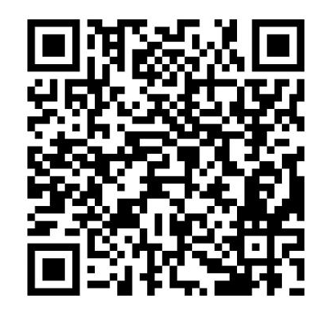

联系人：伊提哈尔·居来提
联系电话：61773029
办公地点：教二楼401
电子邮箱：20503083@ncepu.edu.cn

学生资助管理中心
2026年5月12日
初审：王熙瑜
复审：伊提哈尔·居来提
审核：汤明润

